**En cuanto a los enumerados:**

Formato y Genero se definirán cono 2 clases independientes:



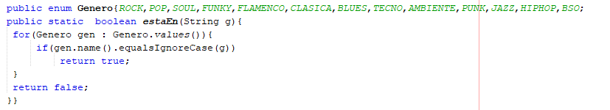

En la clase Genero se ha añadido un método que permitirá averiguar si el dato que tenemos como String se corresponde con algún elemento de la enumeración. Esto nos permitiría evitar la excepción, que se produciría en caso de que no sea así. Ej.:

If(Genero.estaEn(“REQUETON”))

Disco d=new Disco(……..”REQUETON”,…..);

else

System.out.println(“El género no existe”);

En nuestro ejercicio no lo utilizaremos así, sino que contemplaremos la posibilidad de que el formato no sea correcto y se tratará la excepción. En el caso del formato, fuera de la clase multimedia y en el caso del género, en la clase Disco.

**En la clase Multimedia** al constructor se le pasa directamente el parámetro de tipo formato, por lo que si no existe dará error al intentar convertirlo (en la interfaz gráfica no hay problema porque se selecciona de una lista (observa cómo se lee un String y se convierte a Formato))

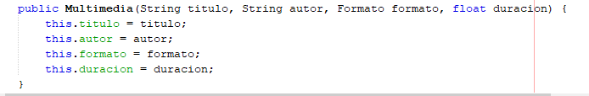

**En la clase Disco** el Genero se pasa como String al constructor y si al intentar convertir el String a Genero se produce una excepción, se captura y se propaga otra con un mensaje personalizado. Esta excepción se capturará y tratará en el método que intente crear un nuevo disco (Observa cómo se hace en FormDisco.java)

